MATERIAŁ DO PRACY ZDALNEJ Z ZAKRESU POMOCY PSYCHOLOGICZNO PEDAGOGICZNEJ
TYDZIEŃ 14 – 17 KWIETNIA 2020
AMELIA
OPRACOWAŁA: PAULINA WAWRZYNCZYK
ĆWICZENIA PERCEPCJI WZROKOWEJ I KONCENTRACJI UWAGI.

Ćwiczenie 1.

Odszukaj 10 różnic na obrazkach. Następnie pokoloruj wybrany obrazek. (zał. 1)

Ćwiczenie 2.

Opowiedz co widzisz na obrazku. Odpowiedz na pytania:

- ile dzieci widzisz na obrazku?

- ilu jest chłopców, a ile dziewczynek?

- gdzie znajdują się dzieci?

- co robią dzieci? (zał.2)

Ćwiczenie 3.

Zbuduj wieżę z klocków.

- najpierw zbuduj wieżę z 10 kolorowych klocków, następnie rozdziel klocki ze względu na kolory, kształt. Policz ile posiadasz klocków w danym kolorze.

Zał.1
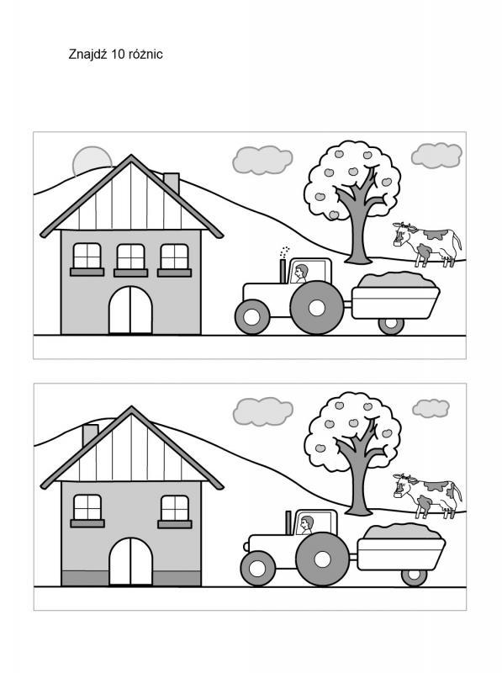

Zał. 2
